Artist: Phal:Angst  Album: Black Country Revisited  Label: Bloodshed666 Records (bs12)  Distribution: Ordis (digital)  Release date: 28.11.2014 | 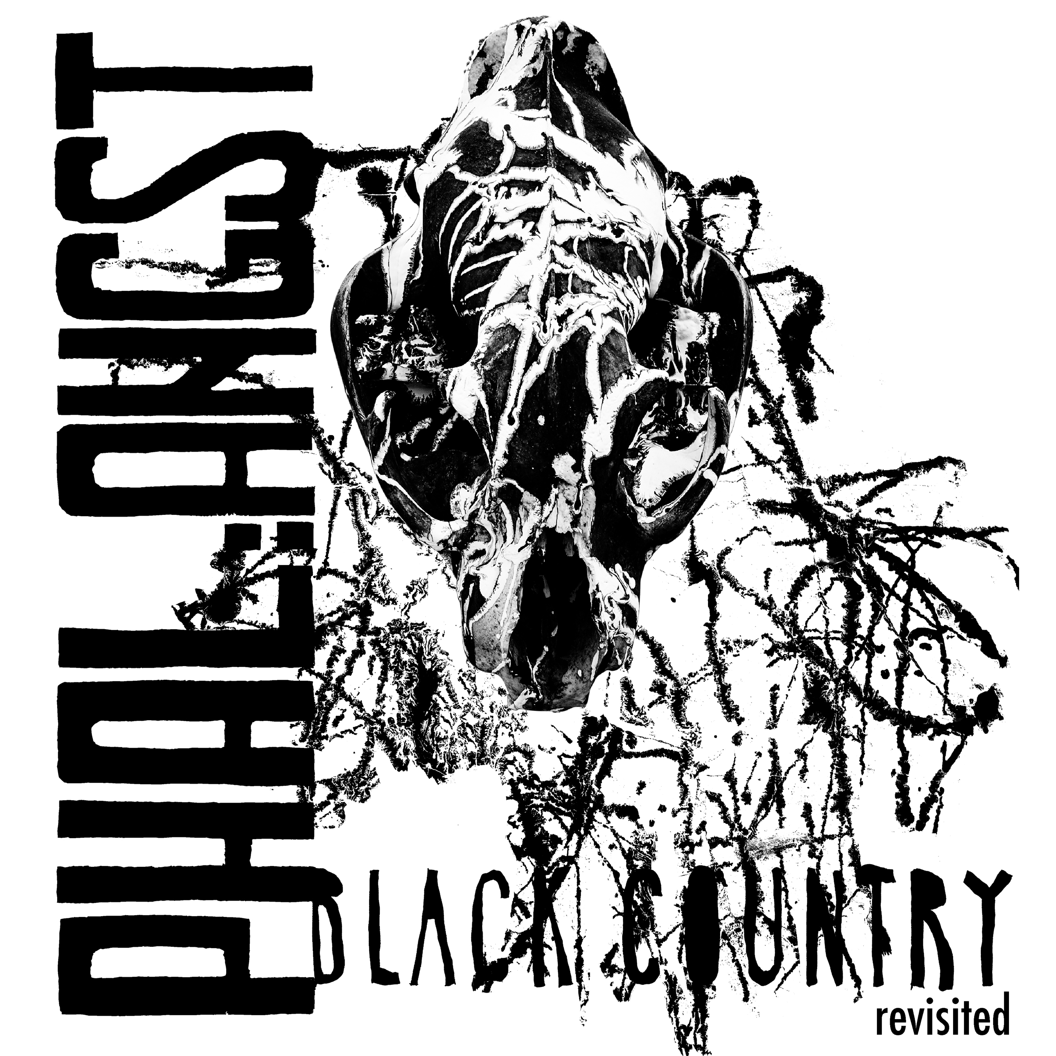
Tracklisting:
1. Black Milk Of Morning (Tronstoner Remix) (09:00)
2. Black Country (Electric Indigo Rework) (06:46)
3. Rewire (Andrej Swallowredrain Remix) (13:53)
4. Black Milk Of Morning (David Pfister Remix) (05:07)
5. Black Country Blues (chra Remix) (04:49)
6. The Old Has To Die And The New Must Not Be Born (Bastard Sun Remix) (05:53)
7. Theta (Rokko Anal Wirtshaus Remix) (04:37)

Die seit 2006 existierende Industrial/Post-Rock-Band Phal:Angst aus Wien veröffentlicht 2014 mit „Black Country“ ihr bereits drittes Album. Musikalisch ist es zwischen Industrial, EBM, Post-Rock & Doom und Bands wie Earth, Mogwai, Coil, Front242 und Neurosis einzuordnen.

Am gleichzeitig digital erscheinenden Remix-Album „Black Country Revisited“ bastelten sieben Künstler_innen an Remixen zu allen Songs von „Black Country“ und hatten dabei völlig freie Hand. Das ergibt ein abwechslungsreiches Album von Electric Indigo (female:pressure), David Pfister (Devil & The Universe, Neigungsgruppe Sex, Gewalt & Gute Laune, Radio Fm4), chra (female:pressure, Comfortzone, Shampoo Boy, SV Damenkraft), Tronstoner (NSA, Nitro Mahalia, Calamari:Autopsy, Sensual Love, Dieter von Kroll Experience, EyeBM), Bastard Sun (Adaevarath, Create & Destroy Press), Rokko Anal (Rokko's Adventures, Rokko Anal & The Coathangers) & Andrej Swallowredrain.

Presseseite: www.med-user.net/~bloodshed666/blackcountryrevisited

inform:
www.med-user.net/phalangst
www.facebook.com/phalangst

listen:
www.phalangst.bandcamp.com
www.soundcloud.com/phalangst
www.amazingtunes.com/phalangst

see:
www.youtube.com/bloodshed666records

label:
www.bloodshed666.net

PR Austria: Alfred, indubiocontra@gmail.com, 0043 (0) 650 8345680

Phal:Angst – Black Country (2014, bs11, Cargo / Hoanzl / digital)
Industrial/EBM-lastige Elektronik steht gleichberechtigt neben Gitarre und Vocals, wobei letztere verstärkt poppige Gefilde erkunden. Ein basslastiges Fundament aus Synths & E-Bass bringt die Anlage zum Ventilieren. Kaoss-Pad, Harp & Xylophon dienen als zusätzliche klangliche Elemente. Insgesamt ein extrem eigenständiger Mix, der sich am ehesten als cinematographische Dystopie beschreiben lässt.
„Black Country“ wurde von Alexandr Vatagin (Valeot Records, Slon, Tupolev, Port Royal, Werner Kitzmüller) aufgenommen und vom österreichischen Techno-Pionier Patrick Pulsinger gemastert. Das Artwork erstellte Christopher Sturmer (Stirn Prumzer, Atzgerei). Es erscheint als aufwendig gestaltete Gatefold-Doppel-LP, Digipack-CD und digital.
Zeitgleich werden das Remix-Album „Black Country Revisited“ (Chra, Electric Indigo, David Pfister, Rokko Anal, Tronstoner, Swallowredrain, Bastard Sun) sowie die ersten beiden Alben digital (wieder)veröffentlicht.
Presseseite: www.med-user.net/~bloodshed666/blackcountry

Phal:Angst – Shiver With Cold (2009, bs13, digital)
Zweites Album, die Gitarre nähert sich immer mehr dem Post-Rock-Genre an, Elektronik wird intensiviert, selbstgebaute Beats, die Songs greifen viele Motive des Saila-Soundtracks (2008) auf.
Presseseite: www.med-user.net/~bloodshed666/shiverwithcold

Phal:Angst - для одной руки (2007, bs14, digital)
Bratzig-doomiges, auf stark temporeduzierten Breakbeats basierendes Debüt.
Presseseite: www.med-user.net/~bloodshed666/dniaadnoiruki

